“以交通规划为导向的智慧城市建设”学术研讨会在武汉召开
9月30日，由中南建筑设计院股份有限公司联合中南工程咨询设计集团有限公司举办、湖北省土木建筑学会和武汉土木建筑学会协办的“以交通规划为导向的智慧城市建设”学术交流会在武汉召开，日本丰田都市交通研究所研究部部长安藤良辅教授应邀作学术报告。研讨会由公司党委副书记、副总经理、总工程师李霆主持，公司总建筑师桂学文、副总经理杨剑华及各部门技术人员约240余人参加学术研讨会。
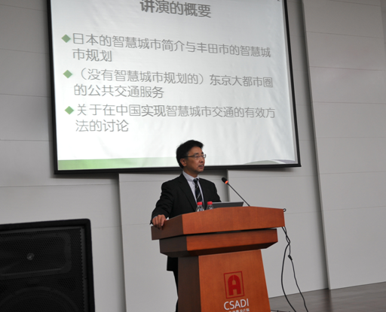
安藤良辅教授介绍了日本建设智慧城市的经验，并探讨了在中国城市实现智慧交通的有效方法，对国内城市规划设计具有很强的针对性和现实指导意义。在答疑环节，安腾教授与设计师们分享了日本和中国在城市发展建设上的不同方式，现场气氛活跃，参加技术人员纷纷表示获益匪浅。
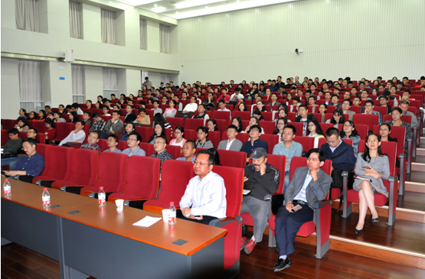
智慧城市理念是实现城市可持续发展的历史潮流，智慧城市建设涉及到方方面面的技术应用，加快新型智慧城市建设、完善网络基础设施，正成为城市转型升级发展的重要切入点和关注点。通过本次学术交流，进一步明确了“十三五”期间智慧城市发展的方向、模式和建设目标。

